a / a
U/ml
CD UC DB
б / b
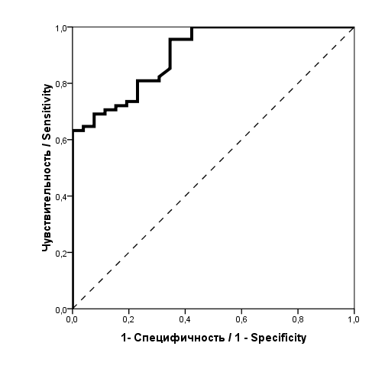
в / c
U/ml
CD UC DB
г / d

